**Консультации для родителей**

**«Весна без авитаминоза».**

Солнечные лучики согревают воздух уже совсем по-весеннему. Казалось бы – живи и радуйся!

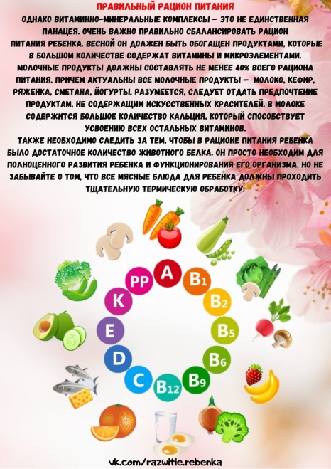

Однако голову от подушки оторвать становится все тяжелее и тяжелее, да и сил не остается почти ни на что.

Знакомая картина? Знакомьтесь – **его величество Авитаминоз**. И, к огромному сожалению, авитаминоз в весенний период у детей – явление не менее распространенное, чем у взрослых.

 И это дело ни в коем случае недопустимо пускать на самотек, не придавая проблеме особого значения. Ведь детский организм интенсивно растет, а значит и витамины ему нужны постоянно.

А недостаток витаминов, минералов и микроэлементов весьма негативно сказывается на развитии ребенка и на работе всех органов и систем его организма. И сложно предугадать, какими осложнениями для  ребенка может обернуться авитаминоз.



**Врачи советуют** родителям немедленно бить тревогу в том случае, если они обнаружат у ребенка такие проблемы, как:

- Повышенная утомляемость ребенка. Внимательные родители обязательно заметят, что ребенок стал быстро утомляться, все время норовит прилечь. У детей постарше могут начаться проблемы с успеваемостью в школе, рассеянность внимания, ухудшение памяти.

- Нарушения сна. Авитаминоз может дать о себе знать нарушениями сна. У одних детей может наблюдаться повышенная сонливость, у других – бессонница.

- Проблемы с деснами. Еще одним весьма достоверным признаком авитаминоза зачастую становятся кровоточащие десны.

Причем в тяжелых случаях кровь остается не только на зубной щетке, но и даже на мягкой пище. В этом случае родители должны как можно быстрее обратиться за медицинской помощью.

 - Простудные заболевания. В том случае, если ребенок начинает часто болеть простудными заболеваниями, родители также должны задуматься о возможности авитаминоза.

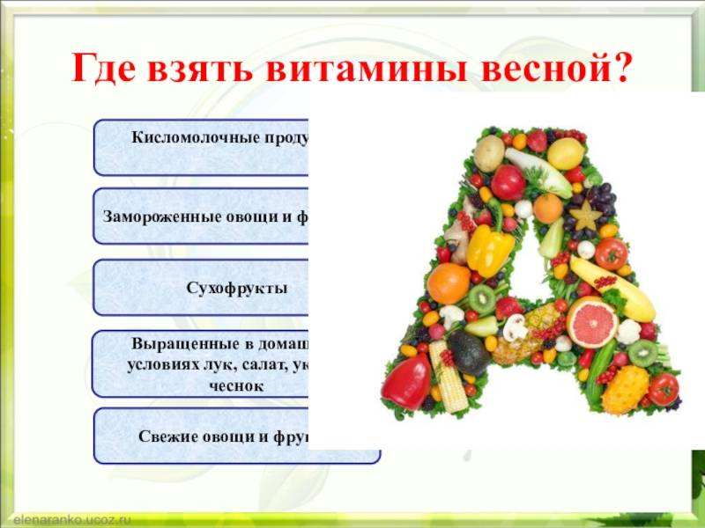

- К сожалению, очень часто болезненность ребенка родители списывают на ослабленный иммунитет. И никто не связывает эти два понятия – авитаминоз и ослабленный иммунитет – между собой. И очень зря. Кстати говоря – именно недостаток витамина С и приводит к снижению работы иммунной системы.

- И помните о том, что в весеннее время проблема авитаминоза стоит особенно остро. Поэтому и проявления могут развиться крайне быстро. Позаботьтесь о профилактике авитаминоза своевременно. Причем и про всю остальную семью забывать, также не стоит.

**Витаминно-минеральные комплексы**

**Понятия  «авитаминоз»** не было. Зато была такая страшная болезнь, как цинга. Обязательными спутниками подобного заболевания были сильнейший упадок сил, вялость, потеря зубов, различные массовые кровотечения, а как печальный итог – смерть человека. А ведь цинга есть не что иное, как последняя стадия авитаминоза.

Поэтому не стоит отвергать достижения современной фармакологии. Однако в другую крайность впадать также не стоит – витамины не конфетки, и есть их бесконтрольно ни в коем случае нельзя.

Передозировка витаминов не менее опасна для детского организма, чем его нехватка. Все витаминно-минеральные комплексы ребенку должен назначать его лечащий врач – педиатр, который осведомлен о состоянии здоровья ребенка и его индивидуальных особенностях организма.

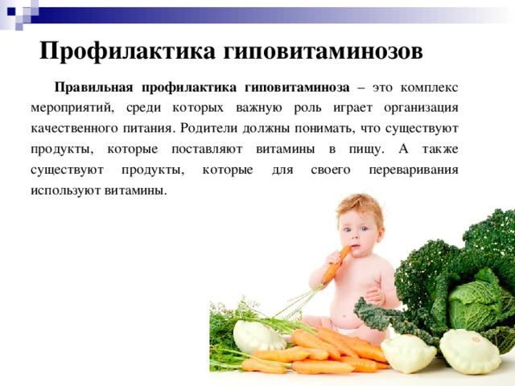

**Правильный рацион питания**

Однако витаминно-минеральные комплексы – это не единственная панацея. Очень важно правильно сбалансировать рацион питания ребенка.

Весной он должен быть обогащен продуктами, которые в большом количестве содержат витамины и микроэлементами.

Молочные продукты должны составлять не менее 40% всего рациона питания. Причем актуальны все молочные продукты – молоко, кефир, ряженка, сметана, йогурты. Разумеется, следует отдать предпочтение продуктам, не содержащим искусственных красителей. В молоке содержится большое количество кальция, который способствует усвоению всех остальных витаминов.

Также необходимо следить за тем, чтобы в рационе питания ребенка было достаточное количество животного белка. Он просто необходим для полноценного развития ребенка и функционирования его организма. Но не забывайте о том, что все мясные блюда для ребенка должны проходить тщательную термическую обработку.

**Кладовые природы**

Очень многие родители, опасаясь развития у ребенка авитаминоза, стараются покупать ему как можно больше различных овощей и фруктов. Конечно же, это весьма похвально. Но решить проблему того, как предупредить весенний авитаминоз, таким способом вряд ли удастся.

Ведь к весеннему периоду в привозных фруктах и овощах практически не остается никаких витаминов. Поэтому ничего полезного, кроме клетчатки, ребенок не получит.

И вот тут самое-то время вспомнить о том, что нам может предложить природа. Зачастую народные способы того, как предупредить весенний авитаминоз у детей, гораздо эффективнее, чем импортные фрукты и самые дорогие поливитаминные комплексы.

**Всевозможные сухофрукты**

Все сухофрукты очень богаты такими витаминами, как А, В1, В2, В3, В5, В6. Да и минеральных элементов также достаточно много – это и натрий, и фосфор, и магний, и кальций, и железо. Сухофрукты достаточно сладкие, поэтому их любят практически все дети без исключения. Вряд ли у вас возникнет проблема с тем, как заставить ребенка есть сухофрукты.

Ребенок может кушать сухофрукты просто так, но гораздо разумнее приготовить ему витаминную смесь.

Готовится она следующим образом: возьмите равные части чернослива, изюма, инжира и кураги. Пропустите их через мясорубку, добавьте такие же равные доли меда и лимона. Смесь тщательно перемешайте и поместите в стеклянную емкость, которую нужно хранить в холодильнике.

В том случае, если ребенок склонен к частым простудным заболеваниям, к получившейся витаминной смеси можно добавить либо одну часть листьев алоэ, либо одну ампулу экстракта алоэ.

Смесь можно давать ребенку просто ложками, а можно намазывать на хлеб или печенье – эффект будет одинаковым.

В день ребенок должен съедать витаминную смесь из расчета одна чайная ложка на каждые десять килограмм веса.

